Информация
о проведенных мероприятиях по плану Месячника, посвященного Международному дню родных языков в школах Атнинского района
МБОУ Кунгерская СОШ
(08.02.2021-13.02.2021)

Школа | Дата проведения | Название мероприятия | Место проведения | Ответственный | Охват | Информация и фото/видео размещены: ССЫЛКА на сайт | СМИ
Кунгерская СОШ | 09.02.2021  10.02.2021  11.02.2021  12.02.2021 | “Татар теле - туган телем”, классный час  Учащиеся ознакомились с жизнью и творчеством Мусы Джалиля.  “Муса Җәлил - һаман безнең арада”, литературно-музыкальный вечер  Встреча со старшими поколениями | МБОУ «Кунгерская СОШ» | классные руководители  зам.директора по ВР и тд | 100 | https://edu.tatar.ru/atnya/kunger/sch | Официальный сайт МБОУ «Кунгерская СОШ»

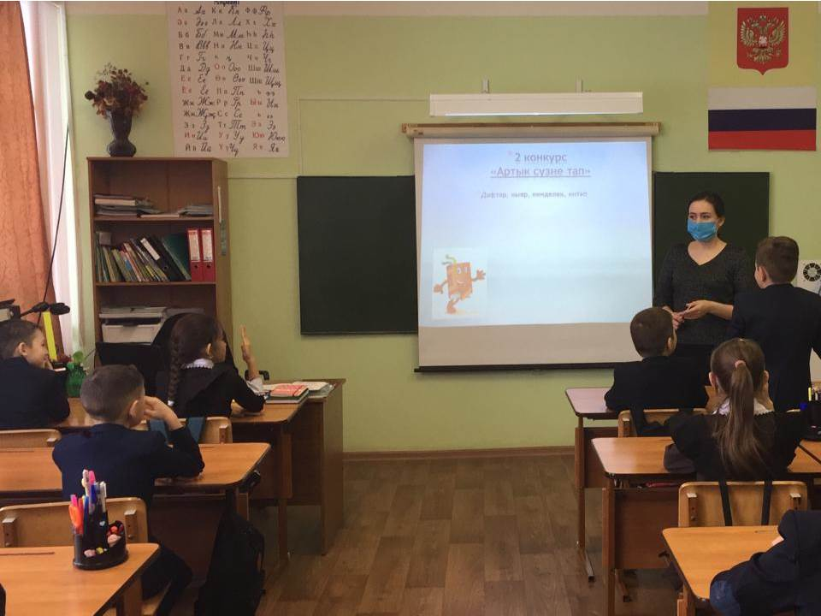
Татар теле - туган телем
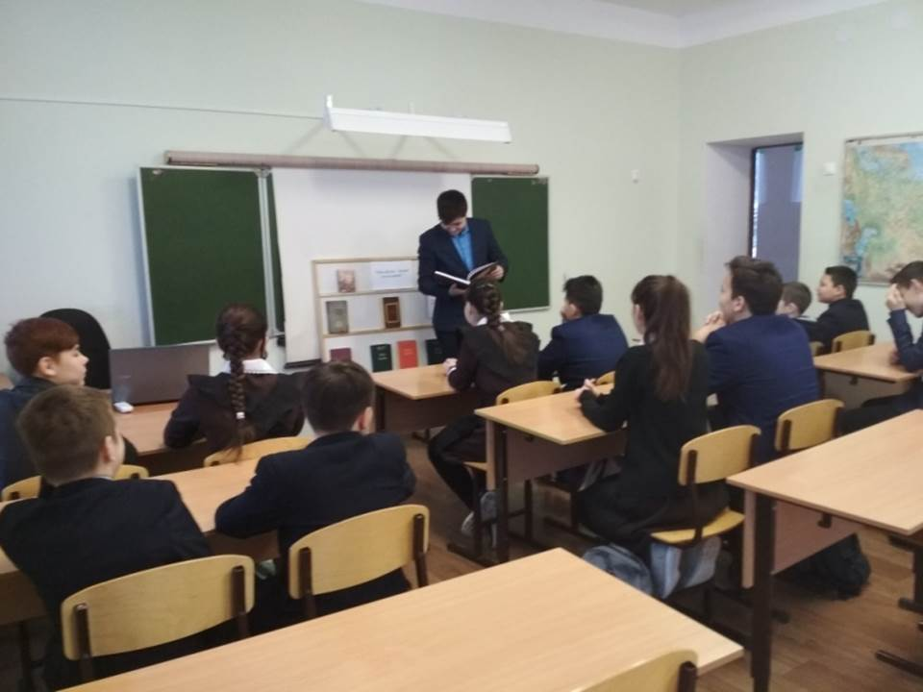

Учащиеся ознакомились с жизнью и творчеством Мусы Джалиля

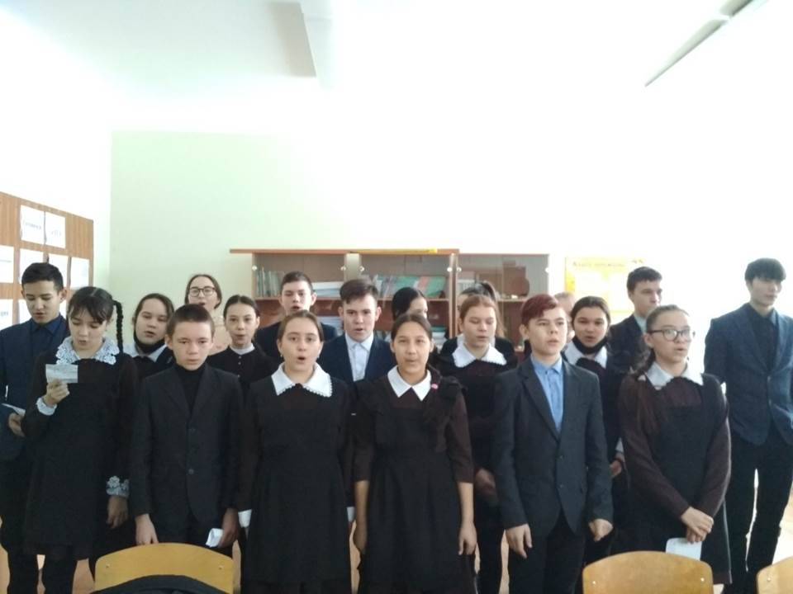
“Муса Җәлил - һаман безнең арада”, литературно-музыкальный вечер

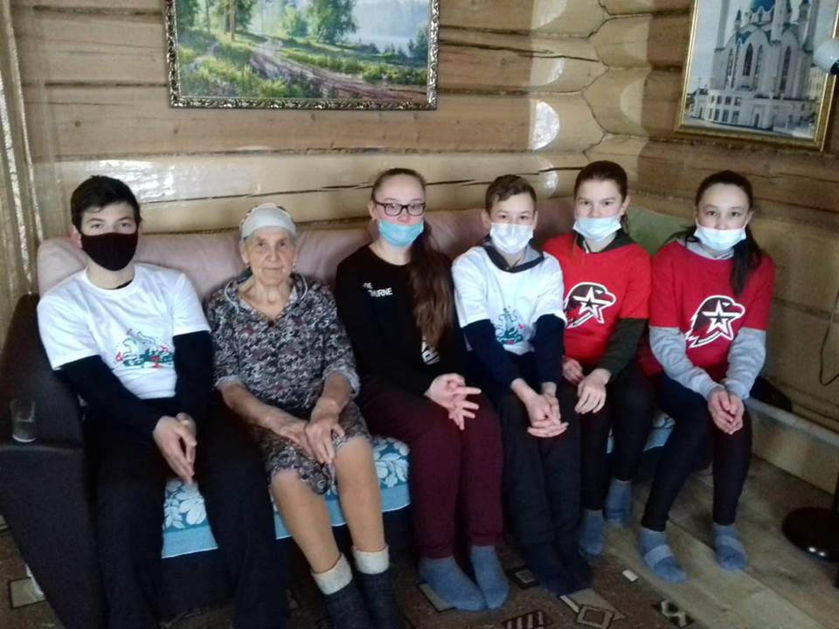
Встреча со старшими поколениями

